

Evaluación Heurística

Ingrid yulissa medina esquivel

isabella carrera cabrera

ruben felipe tovar aviles

SENA - CIES | 2900177 | Neiva – Huila

## UNO™ (Ubisoft)

Es la versión oficial del famoso juego de cartas UNO, pero en computadora. Se puede jugar con amigos o con personas de otros países. Tiene las mismas reglas que el juego de mesa: jugar cartas del mismo color o número, usar cartas especiales como +2 o cambiar de sentido. También hay temas especiales y opciones para cambiar las reglas.

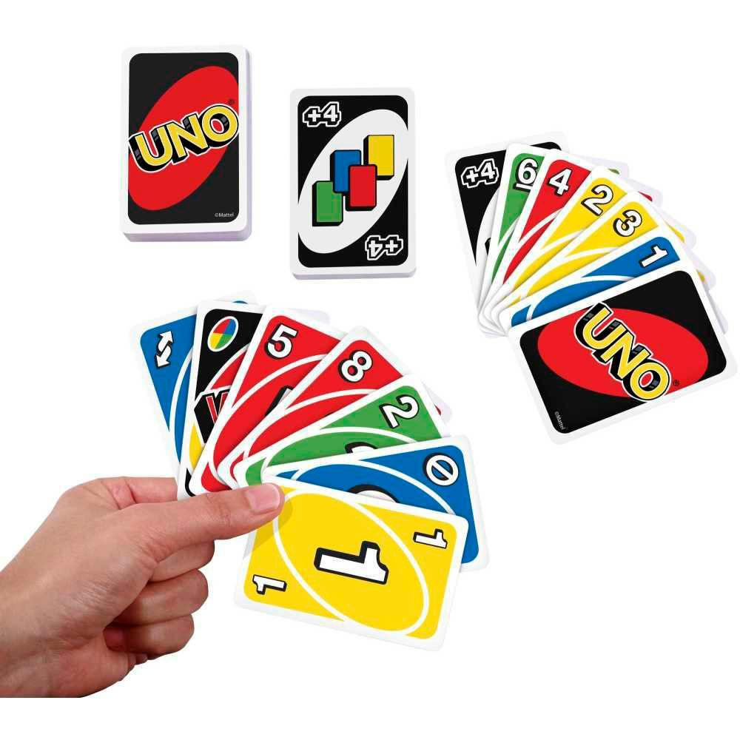

## Four Colors

Es un juego muy parecido a UNO, pero para jugar desde el navegador sin descargar nada. Se ve colorido, es rápido y divertido. Ideal para jugar con amigos online. Las reglas son las mismas que UNO: saltar, invertir, robar cartas.

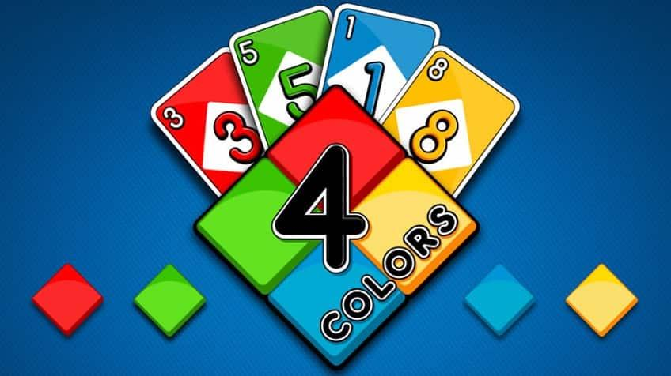

## Pesca

Es un juego clásico donde hay que pedir cartas para hacer pares. Se juega mucho en familia. En computadora también existen versiones donde ves animaciones de peces o dibujos bonitos mientras juegas. Es un juego tranquilo y fácil, perfecto para pasar el rato.

## 

## 

## Solitario

Este juego es muy conocido por venir instalado en casi todas las computadoras antiguas. Consiste en ordenar cartas por número y color hasta completar los mazos. Las versiones modernas tienen sonidos, efectos visuales y diferentes estilos de cartas. muy entretenido.

## Pokémon

Es un juego basado en las cartas de Pokémon. Cada jugador tiene un mazo con criaturas, ataques, y habilidades especiales. puedes jugar batallas con otras personas, ver animaciones de los combates, y coleccionar cartas como en la vida real. Es ideal para quienes aman Pokémon.

